Osnovna škola Marije i Line, Umag
Scuola elementare „Marija i Lina“ Umago
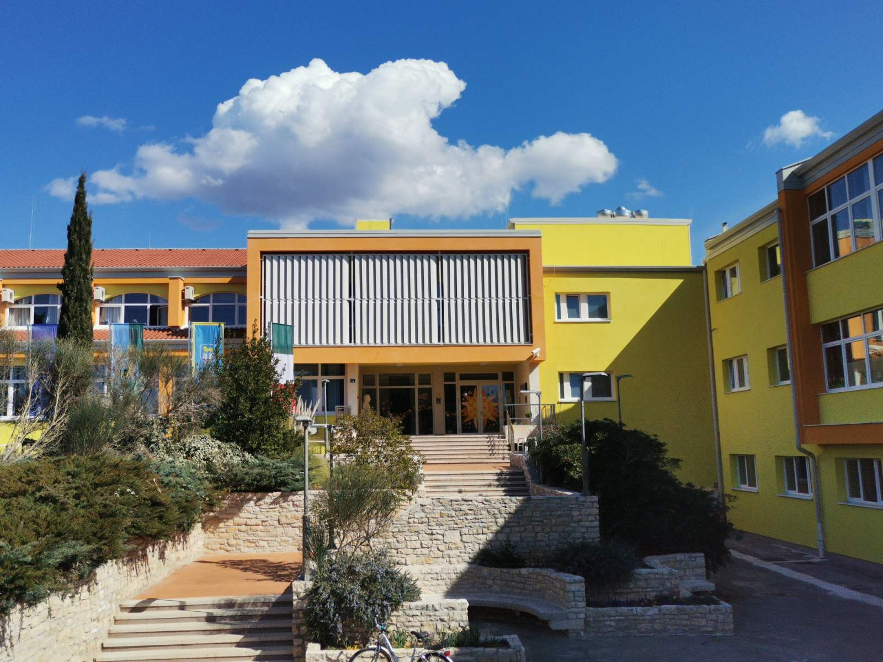
KLASA: 112-01/25-02/11  URBROJ: 2105/05-15-01/25-7 | Umag, 21. srpnja 2025. godine
PREDMET: Obavijest o načinu provođenja procjene i vrednovanja kandidata prijavljenih na natječaj za zapošljavanje Pedagoga/Pedagoginje

Temeljem članka 107. stavka 9. Zakona o odgoju i obrazovanju u osnovnoj i srednjoj školi ( „Narodne novine“ br. 87/08, 86/09, 92/10, 105/10, 90/11, 16/12, 86/12, 94/13, 152/14, 7/17, 68/18,98/19,64/20,151/22,155/23,156/23) i članaka 12. do 15. Pravilnika o načinu i postupku zapošljavanja u Osnovnoj školi Marije i Line – Scuola elementare „Marija i Lina“ Umag- Umago Povjerenstvo za procjenu i vrednovanje kandidata za zapošljavanje donosi

Obavijest o načinu provođenja procjene i vrednovanja kandidata prijavljenih na natječaj za zapošljavanje Pedagoga/Pedagoginje u školi

I.
Za natječaj objavljen dana 8.7. do 16.7.2025. godine na mrežnim stranicama i oglasnim pločama Hrvatskog zavoda za zapošljavanje te mrežnim stranicama i oglasnoj ploči Osnovne škole Marije i Line - SE „Marija i Lina“, Umag- Umago za sljedeće radno mjesto:

1.PEDAGOG/INJA na neodređeno puno radno vrijeme od 8 sati dnevno, odnosno 40 sati tjedno za jednog (1) izvršitelja
sukladno odredbama Pravilnika o načinu i postupku zapošljavanja u Osnovnoj školi Marije i Line – Scuola elementare „Marija i Lina“ Umag - Umago i odluci Povjerenstva, na razgovor - intervju se pozivaju kandidati koji su podnijeli pravovremenu i potpunu prijavu sa svim traženim dokumentima iz teksta natječaja, a sukladno uvjetima natječaja.

Procjenu i vrednovanje te razgovor s kandidatima, koji su se prijavili na predmetni natječaj održat će Povjerenstvo u četvrtak 24. srpnja 2025. godine s početkom u 11:00 sati u Plavoj dvorani u OŠ Marije i Line – SE „Marija i Lina“ Umag- Umago na adresi Školska 14, Umag (glavni ulaz u prizemlju pa lijevo).

Kandidati su u obvezi na razgovor – intervju ponijeti dokument identifikacije (važeću osobnu iskaznicu ili putovnicu)

Raspored kandidata je sljedeći:
r.b.inicijali kandidata datum i vrijeme procjene

1.L. F., četvrtak 24. srpnja 2025. s početkom u 11:00 sati.

U razgovoru s kandidatima vrednuju se kompetencije značajne za područje rada (temeljem dosadašnjeg iskustva i/ili osposobljavanja, komunikacijske i socijalne vještine, motivaciju i interese kandidata za rad u školi, očekivanja kandidata i sl.).

Povjerenstvo može zatražiti i drugu praktičnu provjeru, vezanu za obavljanje poslova radnog mjesta, sukladno Pravilniku o načinu i postupku zapošljavanja u Osnovnoj školi Marije i Line – Scuola elementare „Marija i Lina“ Umag- Umago.

U slučaju da se kandidat ne odazove procjeni i vrednovanju - intervjuu pred Povjerenstvom smatra se da je povukao prijavu na natječaj.

Navedeni kandidati bit će obaviješteni i putem e-mail adrese koju su priložili u prijavi na natječaj.

S poštovanjem,

Povjerenstvo za procjenu i vrednovanje kandidata prijavljenih na natječaj

